EGPR590

-

Versión 1.0



|  |  |  |  |  |  |
| --- | --- | --- | --- | --- | --- |
|  |  | **CONTROL DE VERSIONES** | | |  |
| ***Versión*** | ***Hecha por*** | ***Revisada por*** | ***Aprobada por*** | ***Fecha*** | ***Motivo*** |
| 1.0 | Jimmy Toapanta | Cristian Reisancho | Xavier Loaiza | 22-11-20 | Versión original |

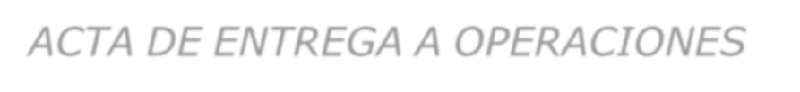

*ACTA*

*DE*

*ENTREGA*

*A*

*OPERACIONES*

|  |  |
| --- | --- |
| **NOMBRE DEL PROYECTO** | **SIGLAS DEL PROYECTO** |
| **PLATAFORMA DE PRESTACIÓN DE SERVICIOS** | **PPS** |
| **NOMBRE DEL CLIENTE DE OPERACIONES** |  |
| Universidad Tecnológica Israel |  |

|  |  |
| --- | --- |
| **DECLARACIÓN DE LA ACEPTACIÓN FORMAL** | |
| Por la presente se deja constancia que el Área de Operaciones de Universidad Tecnológica Israel ha recibido los siguientes entregables.  – Plan de Gestión de la Configuración.  – Enunciado del Alcance del Proyecto.  – Cronograma del Proyecto.  – Línea Base de Calidad.  – Registro de Incidentes  – Informe de Métricas de Calidad.  – Acta de Aceptación de Proyecto.  – Acta de Entrega a Operaciones. | |
| **OBSERVACIONES ADICIONALES** | |
| Se definió realizar la entrega de toda la documentación requerida por el cliente mediante la plataforma GitHub para observar la contribución de todo el equipo de trabajo, lo cual se realiza oportunamente para su revisión el día de la entrega. | |
| **ACEPTADO POR** | |
| ***NOMBRE DEL CLIENTE, SPONSOR U OTRO FUNCIONARIO*** | ***FECHA*** |
| Msc. Mario Pérez | 23 – 11 – 2020 |
| **DISTRIBUIDO Y ACEPTADO** | |
| ***NOMBRE DEL INTERESADO*** | ***FECHA*** |
| Xavier Loaiza | 23 – 11 – 2020 |
| Daniel Carrión | 23 – 11 – 2020 |
| Cristian Reisancho | 23 – 11 – 2020 |
| Jimmy Toapanta | 23 – 11 – 2020 |